別 添

○○市(町村)消防団協力事業所表示制度実施要綱(例)

（目的）
第１条 この要綱は、○○市町村消防団に積極的に協力している事業所又はその他の団体に対して、消防団協力事業所表示証を交付するために必要な事項について定め、もって地域の消防防災力の充実強化等の一層の推進を図ることを目的とする。

（用語の定義）
第２条 この要綱において、次の各号に掲げる用語の定義は、それぞれ当該各号に定めるところによる。
一 事業所等 事業所又はその他の団体をいう。
二 消防団協力事業所 市（町村）長等が消防団活動に協力している事業所等として認め、消防団協力事業所表示証を交付した事業所等（以下「協力事業所」という。）をいう。
三 消防団協力事業所表示証 第２条第２号の事業所等に対して、消防団活動に協力する証として交付した表示証（以下「表示証」という。）をいう。
四 機能別消防分団 消防庁通知（平成17年１月26日付け、消防消第18号）に基づき、特定の活動・役割及び大規模災害等に参加する分団をいう。
五 消防団長等 消防団長のほか、自治会長等の消防団活動を支援する者をいう。

(表示証の交付申請及び推薦)
第３条 協力事業所としての認定及び表示証の交付を受けようとする事業所等は、市町村等に○○市（町村）消防団事業所表示申請書（別記様式第１号）により申請を行うものとする。
２ 消防団長等は、表示証を交付する事業所等について市町村長等に推薦することができる。

(認定基準)
第４条 市（町村）長等は、前条に規定する申請について、次の各号に掲げる基準のいずれかに適合していると認めるときは、協力事業所の認定を行うものとする。
一 従業員が消防団員として、相当数入団している事業所等
二 従業員の消防団活動について積極的に配慮している事業所等
三 災害時等に事業所の資機材等を消防団に提供するなど協力をしている事業所等
四 従業員による機能別消防分団等を設置している事業所等
五 その他消防団活動に協力することにより、地域の消防防災体制の充実強化に寄与しているなど、市（町村）長等が特に優良と認める事業所等

(審査)
第５条 市（町村）長等は次の各号のいずれかに該当する場合、前条の基準に適合するかどうかについて審査を行うものとする。
一 申請又は推薦があった場合
二 市（町村）長等が消防団活動に協力している事業所等であると特に認めた場合

（表示証の交付）
第６条 市（町村）長等は、審査の結果、協力事業所の認定を行ったときは、当該事業所等(消防関係法令に違反している事業所は除く。)に表示証（別記様式第２号）を交付するものとする。
２ 協力事業所として認定した事業所等が他の市町村にある場合は、協議の上、他の市（町村）長と連名で、表示証を交付することができるものとする。

（表示証の表示）
第７条 協力事業所は、表示証を交付した市町村等名、交付された年月等を付して、表示証を表示することができる。
２ 協力事業所として認めた事業所等が他の市町村にある場合は、同条第１項の表示の他に、当該事業所が所在する市町村等の名称も併せて付すことができる。
３ 表示証は、次に掲げる場所等に表示するものとする。
一 表示証を交付された事業所等の見えやすい場所
二 パンフレット、チラシ、ポスター、看板、電磁方法(電子的方法、磁気的方法その他の人の知覚によって認識することができない方法をいう。)により行う映像その他の広告
４ 表示できる表示証の様式については、前条に掲げる別記様式第２号のほか、別記様式第２号の寸法を同率に拡大又は縮小したものとする。

（表示証交付整理簿の備え付け）
第８条 表示証の交付に際して、市（町村）長等は、○○市（町村）消防団協力事業所表示証交付整理簿（別紙様式第３号）を備え付け、表示証の交付に関する事業所の名称、住所、有効期間等の必要事項を記録するものとする。

（表示有効期間）
第９条 表示の有効期間は、原則として、認定の日から２年又は第10条の規定による認定の取消しの日までとする。ただし、協力事業所が総務省消防庁消防団協力事業所表示証（以下「総務省消防庁表示証」という。）の交付を受けた場合は、表示の有効期間は、総務省消防庁消防団協力事業所の総務省消防庁表示証の交付を受けた日から２年間とする。
２ 表示証の表示の効力が失効した事業所等については、第７条に規定する表示を行うことができない。
３ 市（町村）長等は、認定の日から２年を経過する前に協力事項の現状及び表示の継続の意思を確認した上で、認定を更新できるものとする。

（認定の取消し）
第10条 市（町村）長等は、協力事業所が事業を廃止又は休止したとき、第４条に規定する基準を満たさないこととなったとき、偽りその他不正な手段により表示証の認定を受けたとき、又はその他協力事業所としての表示が適当でないと認めるときは、当該認定を取り消すことができる。この場合において、市（町村）長等は、相手方に対し、当該認定を取り消しの理由を文書で通知するものとする。
２ 前項の規定により協力事業所の認定を取り消された事業所等は、速やかに、表示証を市（町村）長等へ返還しなければならない。

（協力事業所の公表）
第11条 市（町村）長等は、協力事業所の名称、○○消防団への協力内容、その他の事項について、広報紙等により公表するものとする。

（協力事業所の表彰）
第12条 市（町村）長等は、協力事業所の協力内容等が認められるときは、当該事業所を○○市町村(○○)表彰規定(昭和○年○月○日 規則第○○号)に基づき表彰することができる。

（所掌）
第13条 この要綱に関する事務は、○○○において所掌する。

（その他）
第14条 この要綱に定めるもののほか、この要綱の実施について必要な事項は別に定める。

附 則
この要綱は、平成○○年○○月○○日から施行する。

様式第１号(第３条関係)

○○市（町村）消防団事業所表示申請書（記入例）

平成○○年○○月○○日
○○市（町村）長（又は○○消防長） 様

協力事業所所在地 ○○市（町村）○○○丁目○番○号
協力事業所名称 株式会社 ○○○○
代 表 者 代表取締役 ○○ ○○ ㊞
担 当 者 ○○課 ○○ ○○
電 話 ○○○－○○○○

○○市（町村）消防団協力事業所表示制度実施要綱第３条の規定により、下記のとおり申請します。

記

１ 申請区分（該当する区分にレ点を記入してください。）
□新 規（はじめて消防団協力事業所の表示を受ける場合）
□追 加（既に消防団協力事業所の表示を受けており、その有効期間内に追加して他市町村の表示を受ける場合）
□再申請（消防団協力事業所の表示有効期間の満了に伴い、再度表示を希望する場合）

２ 協力内容（該当する項目に○印を付けてください。）
項目  番号 | ○印 | 取 組 内 容
１ |  | 従業員等が消防団員として、相当数入団している。
２ |  | 従業員の消防団活動への配慮に積極的に取り組んでいる。
３ |  | 災害時等に事業所の資機材等を消防団に提供するなど協力をしている。
４ |  | 事業所に機能別分団等を設置している。
５ |  | その他消防団活動に協力することにより、地域の消防防災体制の充実強化に寄与している。

３ 従業員の消防団所属状況
従業員名 | 所属消防団名 | 市町村名
○○ ○○ | ○○消防団○○分団 | ○○市（町村）
○○ ○○ | ○○消防団○○分団 | ○○市（町村）
○○ ○○ | △△消防団△△分団 | △△市（町村）
○○ ○○ | △△消防団△△分団 | △△市（町村）
○○ ○○ | △△消防団△△分団 | △△市（町村）
○○ ○○ | ××消防団××分団 | ××市（町村）
○○ ○○ | ××消防団××分団 | ××市（町村）

４ 添付資料
（１） 会社案内・パンフレット等
（２） 上記項目の協力内容が具体的に分かる書類
（３） 再申請の場合は、前回表示証写
（４） その他審査に必要な資料

市町村  記入欄 | □申請  □推薦 | 【特記事項】  表示年月日 平成○年○月○日

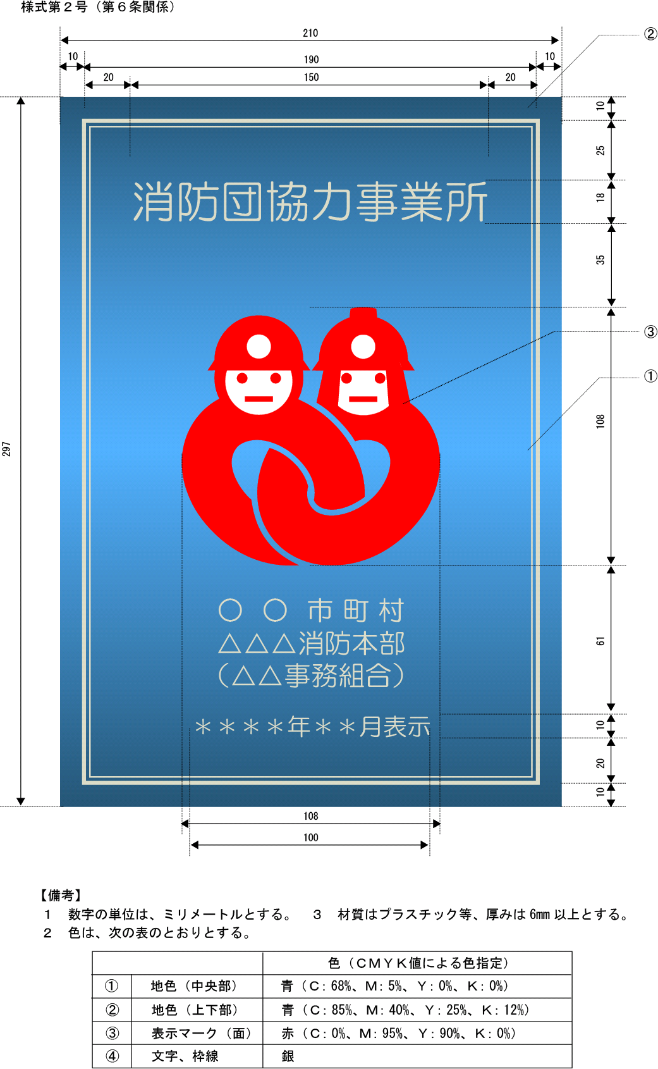
様式第３号（第８条関係）
○○市（町村）消防団協力事業所表示証交付整理簿
交付  番号 | 事 業 所 名 | 郵便番号 | 初回表示年月日 | 協力事項  (要綱第○条関係)  ※ 該当項にレ | 主担当  市町村 | 表示連名  市町村 | 備 考  ※ 該当にレ
交付  番号 | 事 業 所 名 | 所在地 | 現表示有効期間
交付  番号 | 事 業 所 名 | 担当・連絡先 | 更新回数
１ | （記入例）  株式会社○○ ○○工場 | 〒○○○―○○○○ | 平成○年○月○日 | □１ □２ □３  □４ □５ □６  □７ □８ □９ | ○○市 | ××町 | □申請□推薦
１ | （記入例）  株式会社○○ ○○工場 | ○○市○○○丁目○番○号 | 平成○年○月○日
１ | （記入例）  株式会社○○ ○○工場 | ○○課○○○○ ○○○―○○○○ | ○回
２ |  |  |  | □１ □２ □３  □４ □５ □６  □７ □８ □９ |  |  | □申請□推薦
３ |  |  |  | □１ □２ □３  □４ □５ □６  □７ □８ □９ |  |  | □申請□推薦
４ |  |  |  | □１ □２ □３  □４ □５ □６  □７ □８ □９ |  |  | □申請□推薦
５ |  |  |  | □１ □２ □３  □４ □５ □６  □７ □８ □９ |  |  | □申請□推薦

総務省消防庁消防団協力事業所表示制度実施要綱
別 添

（目的）
第１条 この要綱は、消防庁長官が消防団活動に積極的に協力している市町村等消防団協力事業所等のうち、特に顕著な功績が認められる事業所等に対して、総務省消防庁消防団協力事業所表示証を交付するために必要な事項について定め、もって地域の消防防災力の充実強化等の一層の推進を図ることを目的とする。

（用語の定義）
第２条 この要綱において、次の各号に掲げる用語の定義は、それぞれ当該各号に定めるところによる。
一 事業所等 事業所又はその他の団体をいう。
二 市町村等消防団協力事業所 市(町村)長等が消防団活動に協力していると認め、市町村等消防団協力事業所表示証を交付した事業所等(以下「協力事業所」という。)をいう。
三 市町村等消防団協力事業所表示証 第２号の事業所等に対して、消防団活動に協力した証として交付した表示証をいう。
四 総務省消防庁消防団協力事業所 消防庁長官が消防団活動に協力していると認め、総務省消防庁消防団協力事業所表示証を交付した事業所等（以下「総務省消防庁協力事業所」という。）をいう。
五 総務省消防庁消防団協力事業所表示証 第４号の事業所等に対して、特に消防団活動に協力した証として交付した表示証（以下「総務省消防庁表示証」という。）をいう。

（総務省消防庁協力事業所の推薦）
第３条 都道府県、市町村等は、総務省消防庁に特に協力内容が優れていると認められる協力事業所の中から、功績調書（別記様式第１号）により、総務省消防庁協力事業所として推薦できるものとする。

(認定基準)
第４条 消防庁長官が特に消防団活動に協力している実績が顕著な事業所等と認めるときは、総務省消防庁協力事業所の認定を行うものとする。

（総務省消防庁表示証の交付等）
第５条 消防庁長官は、事業所等が前条の基準に適合していると認めたときは、当該事業所等(消防関係法令に違反している場合は除く。)に総務省消防庁表示証(別記様式第２号）を交付するものとする。

（総務省消防庁表示証の表示）
第６条 総務省消防庁協力事業所は、総務省消防庁表示証が交付された年月を付して、表示証を表示することができる。
２ 表示証は、次に掲げる場所等に表示するものとする。
一 総務省消防庁表示証を交付された事業所等の見えやすい場所
二 パンフレット、チラシ、ポスター、看板、電磁方法(電子的方法、磁気的方法その他の人の知覚によって認識することができない方法をいう。)により行う映像その他の広告
３ 総務省消防庁表示証の様式は、次に掲げるものとする。
一 前条に掲げる別記様式第２号とする。
二 前条に掲げる別記様式第２号の寸法により同率に拡大又は縮小したものとする。

（総務省消防庁表示証交付整理簿の備え付け）
第７条 総務省消防庁表示証の交付に際して、消防庁長官は、総務省消防庁消防団協力事業所表示証交付整理簿（別記様式第３号）を備え付け、総務省消防庁表示証の交付に関する総務省消防庁協力事業所の名称、住所、有効期間等の必要事項を記録するものとする。

（表示有効期間）
第８条 総務省消防庁表示証の表示有効期間は、原則として、認定の日から２年又は第９条の規定による認定の取消しの日までとする。
２ 総務省消防庁表示証の表示の効力が失効した事業所等については、第６条に規定する表示を行うことができない。
３ 消防庁長官は、総務省消防庁事業所に対し、有効期間の満了日前までに、当該市町村等協力事業所の担当市町村等を通じ、協力事項の現状及び表示の継続意思を確認した上で、認定を更新できるものとする。

（認定の取消し）
第９条 消防庁長官は、総務省消防庁事業所が事業を廃止又は休止した時、第３条に規定する基準を満たさないこととなったとき、偽りその他不正な手段により総務省消防庁表示証の交付を受けたとき、又はその他総務省消防庁協力事業所としての表示が適当でないと認めるときは、当該認定を取り消すことができる。この場合において、消防庁長官は、総務省消防庁協力事業所に対し、当該認定の取り消しの理由を文書で通知するものとする。
２ 前項の規定により総務省消防庁協力事業所の認定を取り消された事業所等は、速やかに、交付された総務省消防庁表示証を消防庁長官へ返還しなければならない。

（総務省消防庁協力事業所の公表）
第10条 消防庁長官は、総務省消防庁協力事業所の名称、消防団への協力内容、その他の事項について広報紙等により公表するものとする。

（総務省消防庁協力事業所の表彰）
第11条 消防庁長官は、総務省消防庁表示証の交付に併せて、消防表彰規程(昭和37年３月31日 消防庁告示第１号)等に基づき表彰することができる。

（所掌）
第12条 この要綱に関する事務は、消防庁国民保護・防災部防災課において所掌する。

（その他）
第13条 この要綱に定めるもののほか、この要綱の実施について必要な事項は別に定める。

附 則
この要綱は、平成19年１月１日から施行する。
様式第１号(第３条関係)

総務省消防庁消防団協力事業所に関する功績調書

平成 年 月 日現在
ふりがな
事業所等名
所在地 | 〒
代表者名 | 職名 | ふりがな  氏 名
事業概要 | 従業員数 | 職 種（該当するものに○印）
事業概要 | 名 | 製造業 ・ 小売業 ・ 金融･保険業 ・ 不動産  サービス業 ・ 建設業 ・ 商社  その他（業種名： ）
事業所の沿革
総務省消防庁の  消防団地域活動表彰(事業所)の受賞年度 | 平成 年度（経過年数： 年）
勤務している  消防団員数 | 名（ 消防団所属）
勤務している  消防団員の勤務中における消防団活動実績 | 活動延べ回数 |  | 活動延べ時間 | 延べ参加人員
※ 消防団活動実績については、本功績調書を送付した年度の前年度中に行った活動内容別の実績の合計を記入すること。

項目 | 該当に○印 | 取 組 内 容
１ |  | 従業員等が消防団員として、相当数入団している。
２ |  | 従業員の消防団活動への配慮に積極的に取り組んでいる。
３ |  | 災害時等に事業所の資機材等を消防団に提供するなど協力をしている。
４ |  | 事業所に機能別分団等を設置している。
５ |  | その他消防団活動に協力することにより、地域の消防防災体制の充実強化に寄与している。
具体的な協力内容
その他参考事項
※ 就業規則等で消防団活動時における勤務者の処遇を規定している場合は、当該規則等を添付すること。
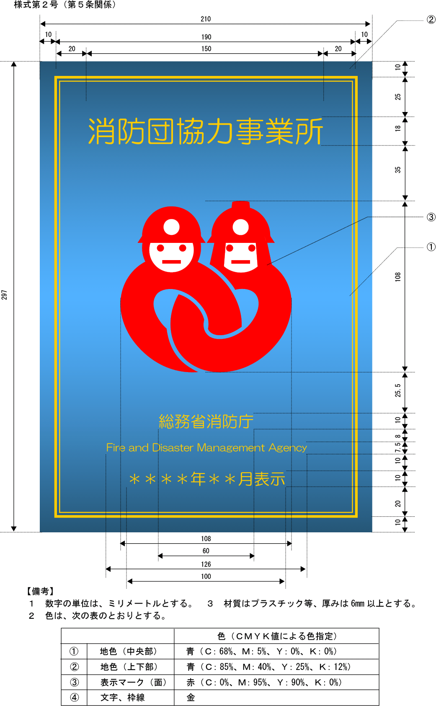
総務省消防庁消防団協力事業所表示証交付整理簿
様式第３号（第７条関係）

交付  番号 | 事 業 所 名 | 郵便番号 | 初回表示年月日 | 市町村協力事業所の認定 |  | 備 考
交付  番号 | 事 業 所 名 | 所在地 | 現表示有効期間 | 有・無  （該当に○） | 担当市町村 | 備 考
交付  番号 | 事 業 所 名 | 担当・連絡先 | 更新回数 | 有・無  （該当に○） | 担当・連絡先 | 備 考
１ | （記入例）  株式会社○○○  ○○工場 | 〒○○○―○○○○ | 平成○年○月○日 | 有・無 | ○○市
１ | （記入例）  株式会社○○○  ○○工場 | ○○県○○市○○○丁目○番○号 | 平成○年○月○日 | 有・無 | ○○課○○○○  ○○○―○○○○
１ | （記入例）  株式会社○○○  ○○工場 | ○○課○○○○ ○○○―○○○○ | ○回 | 有・無 | ○○課○○○○  ○○○―○○○○
２ |  |  |  | 有・無
３ |  |  |  | 有・無
４ |  |  |  | 有・無
５ |  |  |  | 有・無

